Beste leerling van het 5e en 6e leerjaar,
Beste ouder,

Deze corona tijd, is een zotte tijd, een nare tijd, alles wat we kennen staat op zijn kop.

De meeste dingen verlopen niet helemaal zoals we het gedacht, gepland of gehoopt hadden.
Misschien zit je door deze coronatijd met vragen of zorgen, voel je je alleen of ben je angstig…
Om rustig wat op te zoeken of antwoord te krijgen op vele vragen, geven we jullie enkele websites door. Daarin krijg je handvaten aangereikt om verder op stap te kunnen.

Deze sites gaan over gezondheid, een gezonde leefstijl en hoe goed je je in je vel voelt. Zo willen we jullie hierin sterker maken.

Voor sommigen van jullie is er nog een medisch consult voorzien, hier kan je zeker ook met je vragen terecht bij de verpleegkundige of de arts.

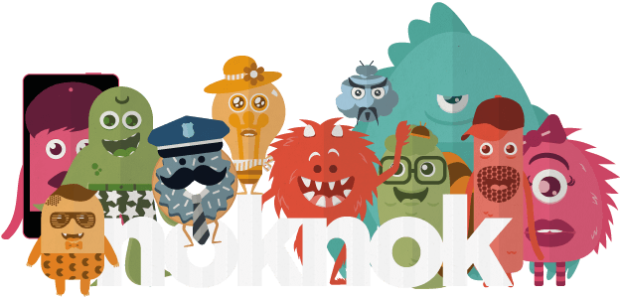
www.noknok.be

Je bent jong en je kan heel wat aan. Hier vind je informatie en opdrachten om je goed in je vel te voelen. Ga zelf aan de slag en zoek de tips die je het meest aanspreken.
Ook bij een dipje of een tegenslag kan je hier terecht.

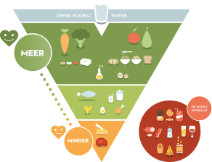
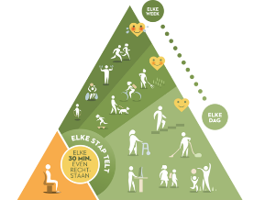
Alles over gezond leven, veel bewegen, gezonde voeding….vind je op www.gezondleven.be

Link naar toffe tussendoor beweegmomentjes:
Saartje Vandendriessche toont in enkele video’s hoe je op
een plezante manier kunt bewegen tussendoor.

We hebben de laatste jaren ook wel gemerkt dat er op jullie leeftijd nog niet zoveel schade is aan de oren, maar dat het belangrijk is er nu al iets aan te doen. Hier vind je meer info:

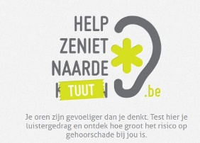
www.helpzenietnaardetuut.be alles over gehoorschade: “doe de gehoortest” of lees de folder met 10 tips om je oren te beschermen.

Voldoende slapen is belangrijk, maar wanneer moet ik naar bed en hoe kan ik gemakkelijker in slaap vallen? lees meer hier.

Games: ze kunnen het gevoel geven om tijdelijk voor rust te zorgen …maar ..
Stel je jezelf wel eens de vraag: "Hoeveel is eigenlijk te veel?"
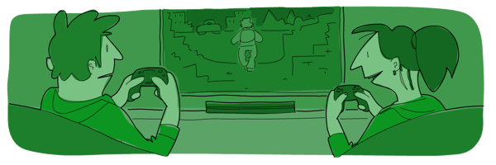
Doe de game test of test je kennis rond gamen
Snel, eenvoudig en volledig anoniem.
Voordelen en nadelen van gamen

Informatie over jouw lichaam, kussen, verliefdheid, relaties…. . vind je op ketnet: de dokter Bea show

Op awel.be kunnen kinderen en jongeren gratis en anoniem vragen stellen (via telefoon, mail, chat, forum) en informatie vinden over thema’s die hen bezig houden (gezin, school, studies, verliefdheid, lichaam, je niet goed in je vel voelen, seksualiteit, vrije tijd, de wereld, anderen en ik…)

Maar als je gewoon eens wenst dat er iemand naar jou of naar je vraag luistert dan kan je ook terecht bij de CLB-medewerkers van jouw school. Je kan met hen bellen, mailen of chatten!
- Arts:
- Verpleegkundige:
- Psycholoog:
- Maatschappelijk werker:

Of bezoek onze website: www.clbtrikant.be, mailen kan je ook naar info@clbtrikant.be, of je kan je vraag anoniem kwijt via de chat van CLB: www.clbchat.be.

Veel succes!
Vriendelijke CLB groet

